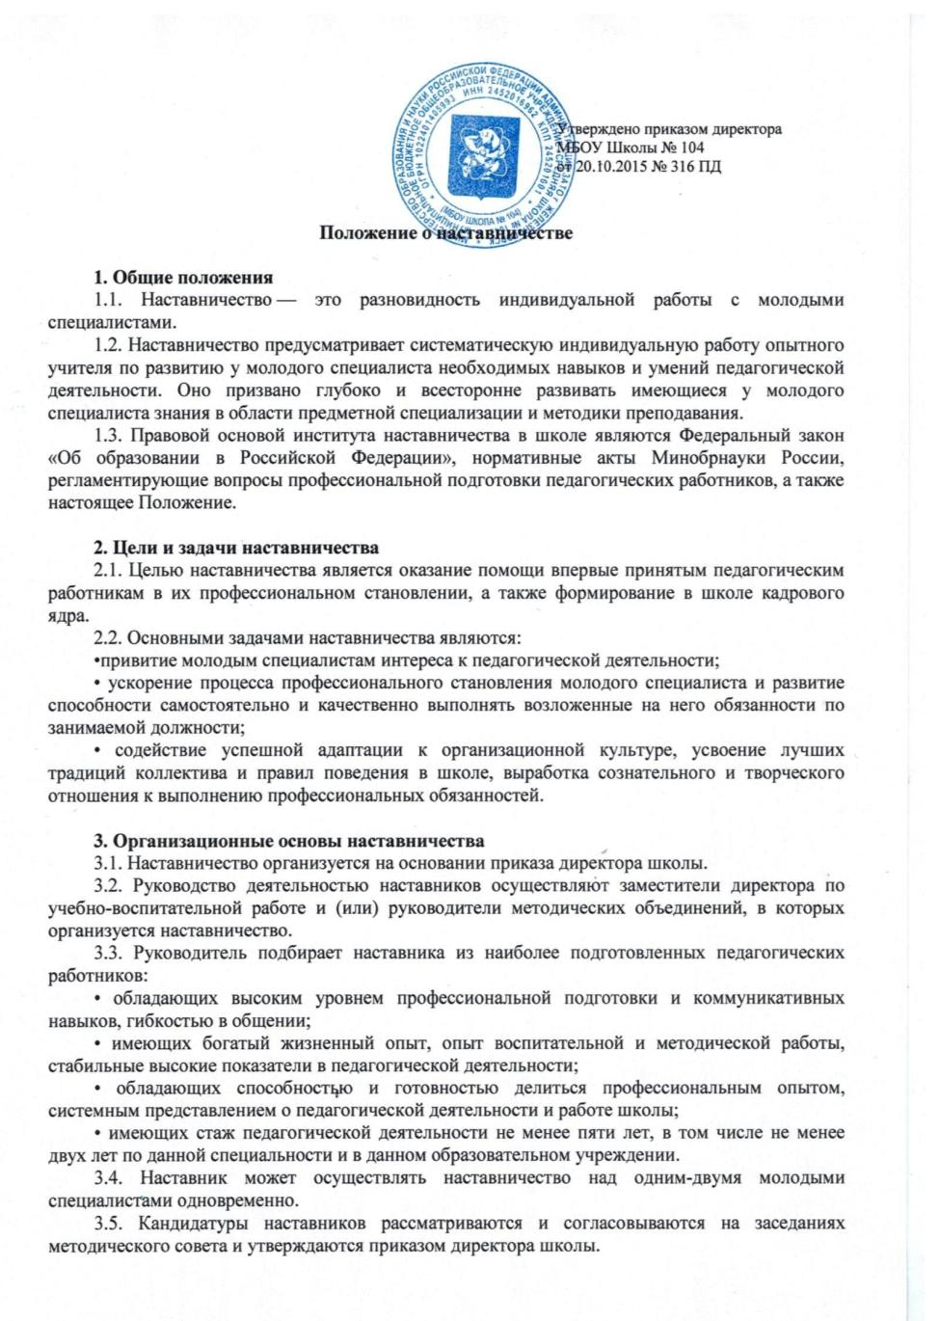
3.6. Основанием для утверждения наставника является выписка из протокола заседания методического совета.
3.7. Назначение наставника производится при обоюдном согласии предполагаемого наставника и молодого специалиста, за которым он будет закреплен. Как правило, наставник прикрепляется к молодому специалисту на срок один год.
3.8. Приказ об утверждении кандидатуры наставника издается не позднее двух недель с момента назначения молодого специалиста на должность.
3.9. Наставничество устанавливается над следующими категориями педагогических работников:
• педагогическими работниками, не имеющими педагогического стажа;
• работниками, назначенными на педагогические должности и не имеющими педагогического образования;
• педагогическими работниками, переведенными на другую работу, требующую расширения и углубления профессиональных знаний и овладения новыми практическими навыками;
• педагогическими работниками, нуждающимися в дополнительной подготовке для проведения уроков в определенном классе (по определенной тематике).
3.10. Замена наставника производится приказом директора школы в случаях:
• увольнения наставника;
• перевода на другую работу молодого специалиста или наставника;
• привлечения наставника к дисциплинарной ответственности;
• несовместимости наставника и молодого специалиста.
3.11. Показателями оценки эффективности работы наставника является выполнение целей и задач молодым специалистом в период наставничества. Оценка производится в ходе промежуточного и итогового контроля.
3.12. За успешную работу наставник поощряется в соответствии с действующей в школе системой поощрения.
3.13. Наставники вправе создавать орган общественного самоуправления — совет наставников.

4. Обязанности и права наставника
4.1. Наставник должен:
4.1.1. знать требования законодательства в сфере образования, ведомственных нормативных актов, определяющих права и обязанности молодого специалиста по занимаемой должности;
4.1.2. разрабатывать совместно с молодым специалистом план профессионального становления последнего с учетом уровня его интеллектуального развития, педагогической, методической и профессиональной подготовки по предмету;
4.1.3. изучать деловые и нравственные качества молодого специалиста, его отношение к проведению занятий, коллективу школы, учащимся и их родителям;
4.1.4. знакомить молодого специалиста с традициями и корпоративными правилами школы;
4.1.5. вводить в должность (знакомить с основными обязанностями, требованиями, предъявляемыми к учителю-предметнику, правилами внутреннего трудового распорядка, охраны труда и техники безопасности);
4.1.6. проводить необходимое обучение, контролировать и оценивать самостоятельное проведение молодым специалистом учебных занятий и внеклассных мероприятий;
4.1.7. давать конкретные задания; контролировать работу, оказывать необходимую помощь;
4.1.8. оказывать молодому специалисту индивидуальную помощь в овладении педагогической профессией, практическими приемами и способами качественного проведения занятий, выявлять и совместно устранять допущенные ошибки;
4.1.9. участвовать в обсуждении вопросов, связанных с педагогической и общественной деятельностью молодого специалиста, вносить предложения о его поощрении или применении мер воспитательного либо дисциплинарного воздействия;
4.1.10. вести дневник работы наставника и периодически докладывать руководителю методического совета о процессе адаптации молодого специалиста, результатах его труда;
4.1.11. анализировать процесс профессиональной адаптации молодого специалиста, составлять отчет по итогам наставничества с рекомендациями и предложениями к дальнейшей работе молодого специалиста.
4.2. Наставник имеет право:
4.2.1. с согласия руководителя подключать других сотрудников школы для дополнительного обучения молодого специалиста;
4.2.2. требовать рабочие отчеты у молодого специалиста как в устной, так и в письменной форме.

5. Обязанности и права молодого специалиста
5.1. В период наставничества молодой специалист обязан:
5.1.1. изучать Федеральный закон «Об образовании в Российской Федерации», локальные нормативные акты, регламентирующие деятельность по занимаемой им должности;
5.1.2. выполнять план профессионального становления в установленные сроки;
5.1.3. постоянно работать над повышением профессионального мастерства, овладевать практическими навыками по занимаемой должности;
5.1.4. правильно строить свои взаимоотношения с наставником, учиться у него передовым методам и формам работы;
5.1.5. повышать свой общеобразовательный и культурный уровень;
5.1.6. периодически отчитываться о своей работе перед наставником и руководителем структурного подразделения.
5.2. Молодой специалист имеет право:
5.2.1. вносить на рассмотрение администрации школы предложения по совершенствованию работы, связанной с наставничеством;
5.2.2. посещать внешние организации по вопросам, связанным с педагогической деятельностью;
5.2.3. повышать свою квалификацию вне рамок наставничества.

6. Руководство работой наставника
6.1. Организация работы наставников и контроль их деятельности возлагаются на заместителя директора.
6.2. Заместитель директора обязан:
• представить молодого специалиста педагогическим работникам школы, объявить приказ о закреплении за ним наставника;
• создавать необходимые условия для совместной работы молодого специалиста и наставника;
• посещать отдельные уроки и внеклассные мероприятия, проводимые наставником и молодым специалистом;
• организовывать обучение наставников передовым формам и методам индивидуальной воспитательной работы, основам педагогики и психологии, оказывать им методическую и практическую помощь в составлении планов работы с молодыми специалистами;
• изучать, обобщать и распространять положительный опыт организации наставничества;
• определять меры поощрения наставников;
• рассматривать на заседании методического совета планы работы наставников;
• проводить инструктажи наставников и молодых специалистов;
•обеспечивать возможность осуществления наставниками своих обязанностей в соответствии с настоящим Положением;
• осуществлять систематический контроль работы наставников;
• заслушивать и утверждать на заседаниях методического совета отчеты молодого специалиста и наставника.

7. Документы, регламентирующие наставничество
К документам, регламентирующим деятельность наставников, относятся:
• настоящее Положение;
• приказ директора ОУ об организации наставничества;
• планы работы педагогического и методического советов;
•протоколы заседаний педагогического и методического советов, на которых рассматривались вопросы наставничества;
• план профессионального становления молодого специалиста;
• дневник работы наставника.

